Мебельные балясины

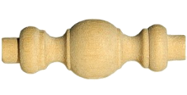Балясины

Арт: DBMB1

Длина – 56 мм
∅ 19 мм
∅ посадочный – 8 мм

Бук – 24 руб. Ольха – 24 руб. Дуб – 29 руб.

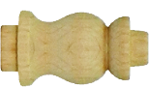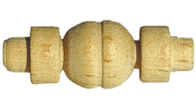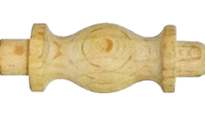Арт: DBMВ2
Арт: DBMВ3

Длина – 39 мм
∅ 18 мм
∅ посадочный – 10 мм

Длина – 44 мм
∅ 14 мм
∅ посадочный – 8 мм

Бук – 18 руб.

Бук – 18 руб.

Балясины

Арт: DBMB5

Длина – 52 мм
∅ 28 мм
∅ посадочный – 8 мм

Бук – 31 руб.

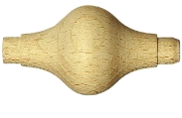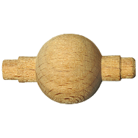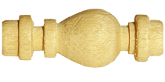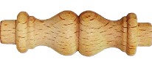Арт: DBMВ6

Арт: DBMВ7

Длина – 52 мм
∅ 28 мм
∅ посадочный – 8 мм

Длина – 54 мм
∅ 19 мм
∅ посадочный – 10 мм

Бук – 31 руб.

Бук – 24 руб. Дуб – 28 руб.

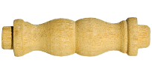Балясины

Арт: DBMB11

Длина – 65 мм
∅ 17 мм
∅ посадочный – 10 мм

Бук – 28 руб.

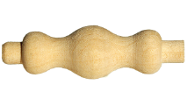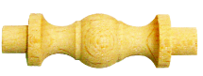Длина – 66 мм
Арт: DBMВ12
Арт: DBMВ13
∅ 19 мм
∅ посадочный – 8 мм

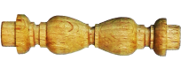Длина – 72 мм
∅ 15 мм
∅ посадочный – 10 мм

Бук – 28 руб. Ольха – 28 руб.

Бук – 31 руб.

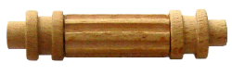Балясины

Арт: DBMB15

Длина – 50 мм
∅ 15 мм
∅ посадочный – 8 мм

Бук – 44 руб. Дуб – 47 руб.

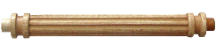Арт: DBMВ16

Длина – 120 мм
∅ 15 мм
∅ посадочный – 8 мм

Бук – 57 руб. Дуб – 61 руб.

Минимальные сумма заказа – 1000 руб.
Срок изготовления балясин – до семи рабочих дней после поступления оплаты на р/с.

